Министерство образования и науки Республики Дагестан
МБОУ СОШ №2 г.Кизилюрта

Отчет
о проведении конкурса чтецов
ко Дню матери

г.Кизилюрт
2022-2023 учебный год

Конкурс чтецов ко Дню матери

Мама и Родина очень похожи:
Мама – красивая, Родина – тоже!
Вы присмотритесь: у мамы глаза
Цвета такого же, как небеса.

Мама… Мамочка…Самое понятное слово на земле. Мама - это первое слово, которое произносит человек. У мамы самые добрые и ласковые руки, самое доброе и чуткое сердце, в нем никогда не гаснет любовь. Оно ни к чему не остается равнодушным.

Праздник День Матери был установлен Указом Президента России в 1998 году в последнее воскресенья ноября. Это своеобразный день благодарения, выражения любви и уважения мамам. Они дали нам жизнь, ласку и заботу, согрели любовью. В этот день принято говорить мамам слова благодарности и любви, дарить подарки и цветы.
24 ноября 2022 года в начальной школе МБОУ СОШ №2 прошел традиционный конкурс чтецов произведений ко Дню матери среди 1-4-х классов, организатором которого была заместитель директора по УВР Камилова Х.М..
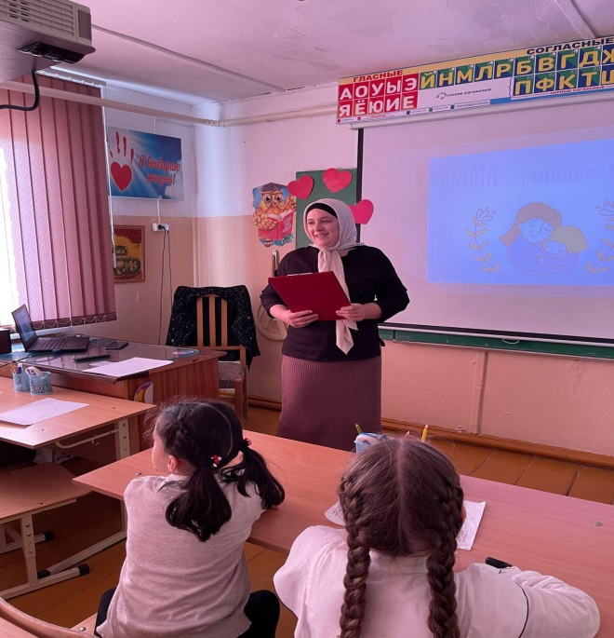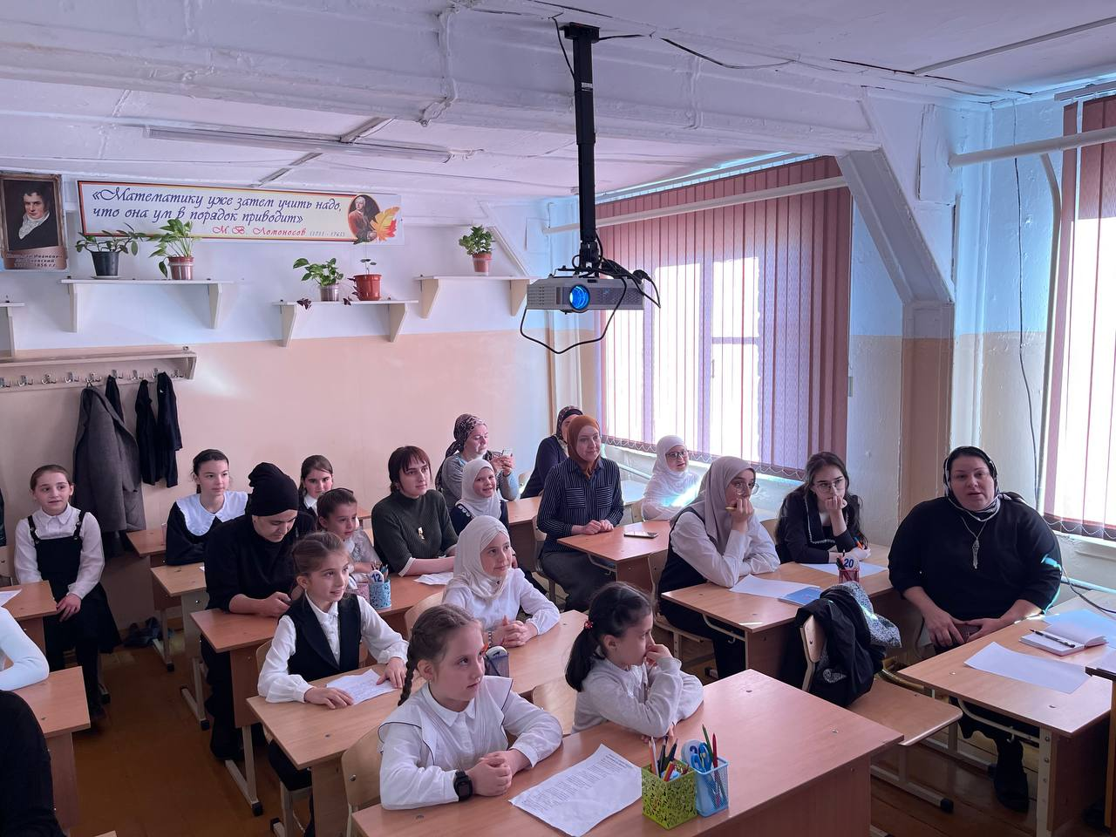

В жюри были приглашены заместитель по ВР Магомедова Эльмира Газиевна и члены школьного самоуправления. В конкурсе приняло участие 10 обучающихся 1-4-х классов. К своему выступлению ребята подготовились основательно. Много было представлено сложных стихотворений для прочтения в начальной школе. Ребята успешно справились с этой задачей. Им удалось прочувствовать выбранные ими произведения, донести их настроение до зрителей. Особенно волновались первоклассники, так как это их первое участие в конкурсе. Все ребята старались прочитать стихи очень выразительно и артистично, каждый пытался вложить в своё выступление частичку своей души. Выступления всех конкурсантов оставили много приятных впечатлений.
Жюри конкурса оказалось в трудном положении. Очень сложно было выбрать победителей из такого большого числа замечательных выступлений. (Приложение №1)
Итоги конкурса:
Победителями стали: Магомедова Марьям (2А- классный руководитель Алигаджиева М.А), Абдулхаликова Саидат (1А- классный руководитель Магомедова Р.Р..), Омарова Халимат (1Б- классный руководительИсмаилова М.С.), Сайпудинова Самира (3Б- классный руководитель Бекбулатова Ш.М.), Дубухова Фатима (3В- классный руководитель Гасанова З.Г.), Магомедова Меседо (4А- классный руководитель Мусаева М.М.).
Призерами - стали 6 участников конкурса.
Поздравляем всех победителей и участников конкурса! Выражаем благодарность педагогам и родителям, подготовивших ребят к конкурсу!

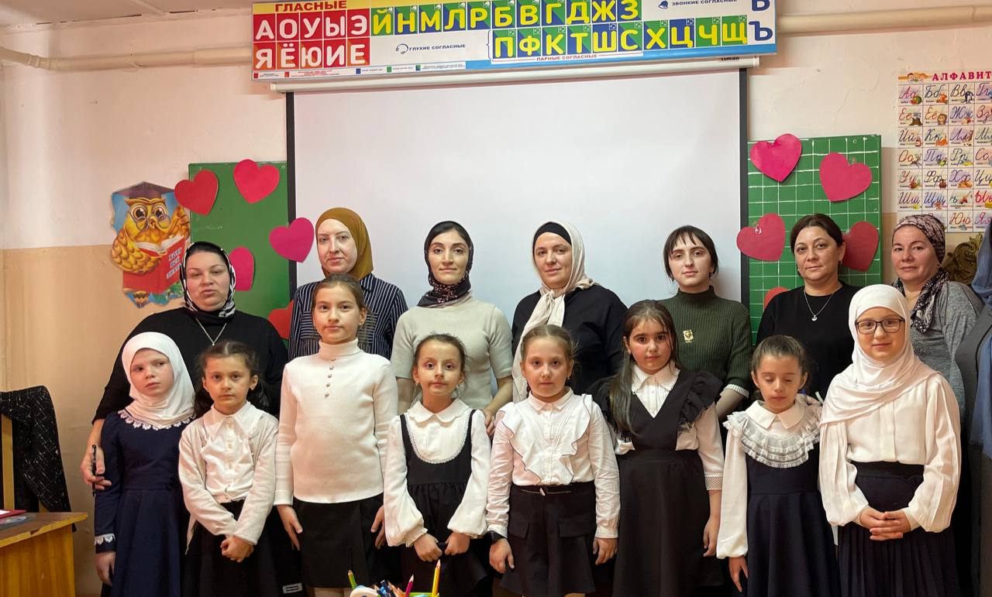
Все участники конкурса получили почетные грамоты. Выражаем огромную благодарность родителям, участвовавшим в подготовке чтецов к конкурсу. Мы надеемся, что конкурс чтецов станет доброй традицией в нашей школе. Проведение такого мероприятия воспитывает чувство любви и уважения к матери, своей Родине, способствует формированию развитию личности каждого ребенка, его индивидуальных особенностей.

Приложение № 1
МБОУ СОШ №2
Протокол школьного конкурса чтецов ко Дню матери -2022
Дата: 24.11.2022г. Количество участников: 10ч.
№  п/п | Класс | ФИО  участника | Произведение | Итого | Место | ФИО  учителя
1. | 1а | Абдулхаликова Саидат Ахмедовна | А.Л.Барто «Посидим в тишине» | 47 | Призер | Магомедова Раисат Рашидовна
2. | 1б | Омарова Халимат Джахбаровна | «Самое дорогое» А.Костецкий | 45 | Призер | Исмаилова Мадина Сулеймановна
3. | 2а | Магомедова Марьям Шахбановна | «Ангел по имени МАМА» Анна Каменская | 48 | Победитель | Алигаджиева Мадина Алигаджиевна
4. | 2б | Гусейнова Халима Гаджимурадовна | «Мамин день» Е.Благинина | 46 | Участник | Джапарова Зайнаб Магарамовна
5. | 2в | Джамалодино ва Патина Ибрагимовна | «Стихи о маме»В.Осеева | 44 | Участник | Магомедова Анастасия Анатольевна
6. | 3а | Аскербиева Алжана Джамаловна | Р.Гамзатов «Слово о матери» | 33 | Участник | Магомеджамилова Зарипат Магарамовна
7. | 3б | Сайпудинова Самира Хизриевна | «Мама» Агния Барто | 50 | Победитель | Бекбулатова Шамсият Магомедовна
8. | 3в | Дубухова Фатима Микаэлевна | «Если мама рядом» Татьяна Фролова | 48 | Призер | Гасанова Зарият Гаджимурадовна
9. | 4а | Магомедова Меседо Тимуровна | Р.Гамзатов «Встаньте все и выслушайте стоя» | 47 | Призер | Мусаева Майя Мусаевна
10. | 4б | Байболатова Асия Арсеновна | Р.Гамзатов «Встаньте все и выслушайте стоя» | 46 | Участник | Магомедгазиева Зарема Магомедовна

